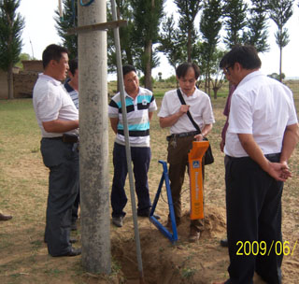
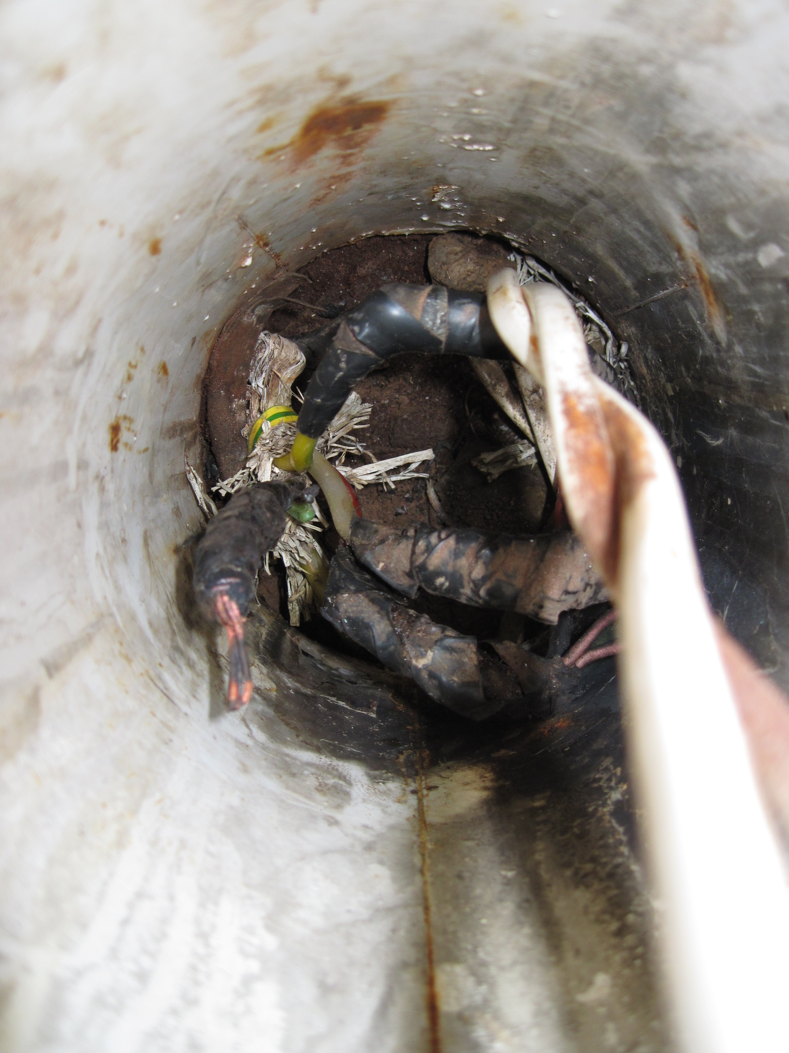
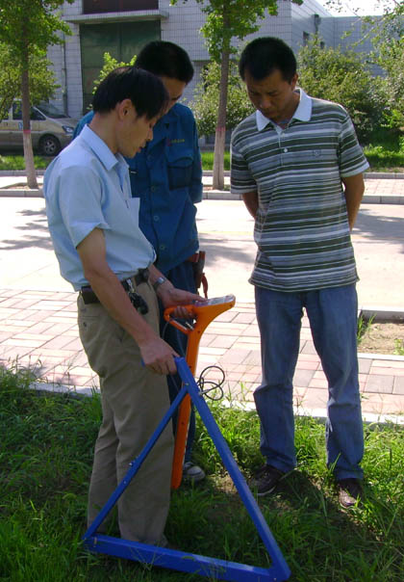

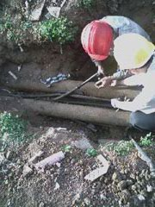
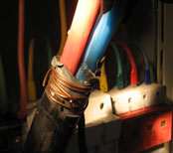
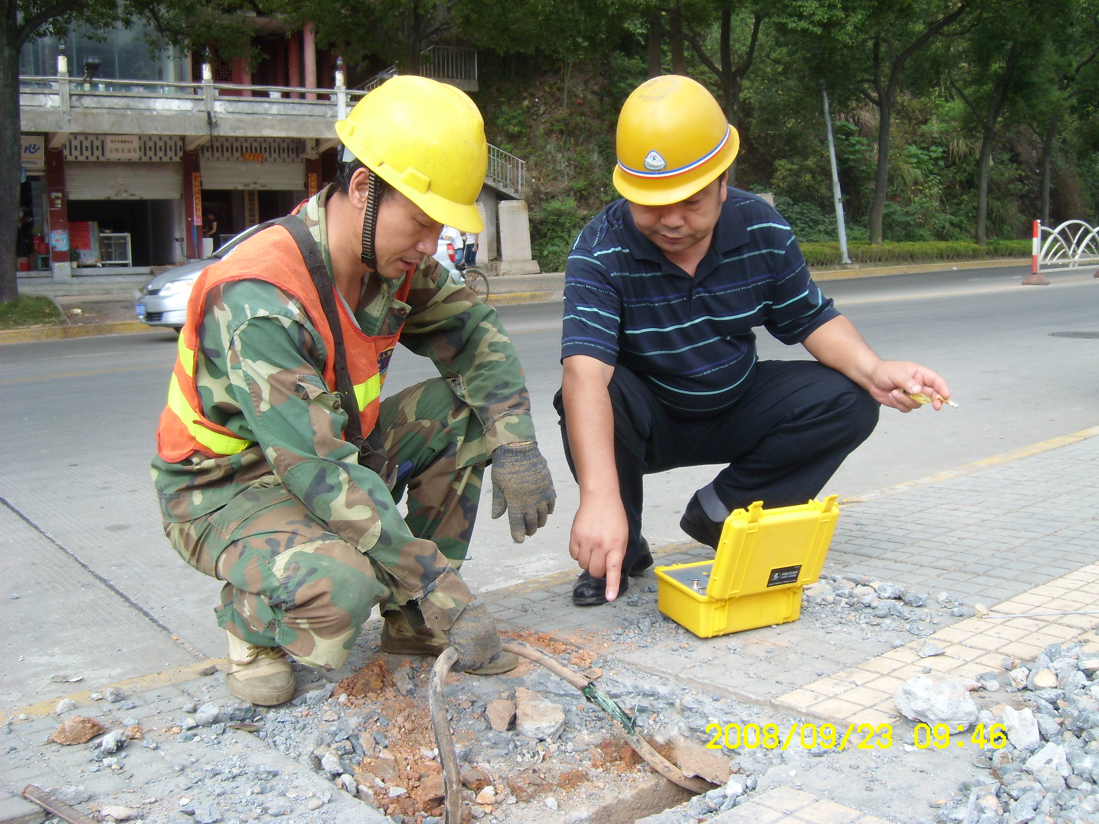
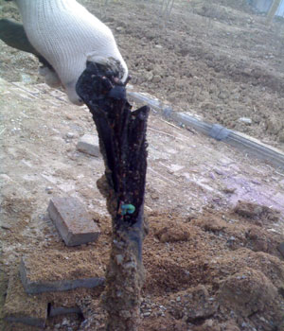


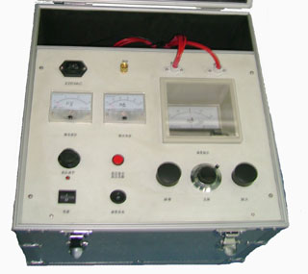
西安华傲通讯技术有限责任公司专业研究地下电缆探测技术已有二十年的历史，在该领域拥有多项专利技术。公司专业技术人员时刻关注着现场使用中的需求定位，不断开发研制适合中国国情的测试仪器。
华傲品质 轻松测试
GDZ-08电线电缆高阻故障定位仪
GDZ-08电线电缆高阻故障定位仪（高压电桥法）基于MURRAY电桥原理而设计，适用于敷设后各种电线电缆的击穿点（低阻、高阻及闪络型击穿）及没有击穿但绝缘电阻偏低点的定位。当然，也可用于电缆厂内各种线缆的缺陷点定位。粗测电缆故障定位方法有电桥法及波反射法二种。目前波反射法定位仪较普及。其缺点为：部分仪器现场连线复杂，有定位盲区。波形不典型时，要求定位人员熟练掌握仪器，并富有经验才能分辩脉冲波形。有几种电缆故障很难用波反射法查找：如，高压电缆护套绝缘缺陷点，钢带铠装低压力缆，PVC 电缆，没有反射波，无法定位。短电缆，无法定位。一些高阻击穿点，在冲击电压下无法击穿，也难以定位。GDZ-08电线电缆高阻故障定位仪（高压电桥法）内含高频高压恒流源，解决了电源对电桥高灵敏放大的干扰难题，电源与电桥合为一体。测量电缆为专用的高压电缆，采用四端法电阻测量原理，定位精度高。电桥置于高压侧，而操作钮安全接地。彻底解决了电桥法用于高阻定位的局限性，使电桥法无盲区、精确、方便的特点得以发挥。
产品特点
- 设备采用开关电源构成高压恒流源，电压高，电流稳定，体积小，重量轻。
- 采用高灵敏度放大器及检流计指示平衡，与比例电位器构成平衡电桥，整体置于高电位。面板上的操作钮处于低电位，通过绝缘杆操作电桥。
- 特别设计的双芯高压橡皮测量电缆，铜网编织屏蔽层可靠接地, 使用安全。四端电阻测量法避免了引线电阻引入的误差。
- 高压恒流源和电桥集成在一个便携式铝合金箱内。设备电压高、重量轻、操作方便。
- 与波反射法相比，电桥平衡法没有盲区，特别适用于判断短电缆及靠近端头的击穿点，操作容易。
技术指标
空载电压：8kV
短路电流：40mA
烧穿功率：150W
定位比例精度： ±（0.2%·L+1）m
重量：10kg
体积：48 cm×46 cm×37 cm
工作电源：工频220V±10%
西安华傲通讯技术有限责任公司
地 址：西安市电子城电子西街3号西京国际电气中心11层
电 话：029—88239361/88239360 手机：13709116095
传 真：029—88239106 邮 编：710065
网 址：www.xahuaao.com 邮 箱：huaaojishu@163.com
电缆、管道测试专家
WWW.XAHUAAO.COM
西安华傲

